信 息 内 容 安 全 实 验 报 告

实验项目名称： | 人民的名义人物关系分析
班级： | 08021602
学号： | 2016301782
姓名： | 闫增辉
指导教师： | 杨黎斌
实验时间： | 2020年4月12日

人民的名义人物关系分析

一、实验目的
1. 掌握常见的聚类方法；
2. 根据给定语料实现对人民的名义人物关系分析；
3. 能够设计合理的指标对性能进行衡量。
二、实验要求
1. 根据自己的理解，提供人民的名义人物关系分析系统架构的设计及各模块的说明；
2. 根据提供的语料，编程实现对人民的名义人物关系分析；
3. 阅读相关论文，对所做工作进行适当演示；
4. 撰写实验报告
三、背景阐述
如今，人物关系分析作为分析语料的一种辅助方法，在众多社会科学领域有着广泛的应用，也因此引起了计算机科学家的关注——如何更准确高效地识别出语料中的人名以及人物之间的关系呢？
四、系统设计思路
1. 库
（1）jieba: 中文分词
（2）word2vec：构建词向量
（3）scikit-learn：机器学习，主要用到其中的PCA方法
（4）matplotlib：绘图
2. 思路
两个人在同一句话中出现的次数越多，我们就认为两个人的关系越近。
3. 数据预处理
（1）读取txt文件
# 读取txt文件
def readFile(path, ways, code):
with open(path, ways, encoding=code) as f:
content = f.read()
return content
（2）数据预处理
# 数据预处理
def processData(content):
# 去除换行符等特殊字符
content = re.split('\W+', content)
# 分词
content_cut = []
for i in content:
content_cut += jieba.lcut(i)
# 去除停用词
stop_words = readFile('停用词.txt', 'r', 'utf-8');
stop_words = re.split('\n', stop_words)
words = [word for word in content_cut if word not in stop_words]
return words
注：这一部分需用到jieba库
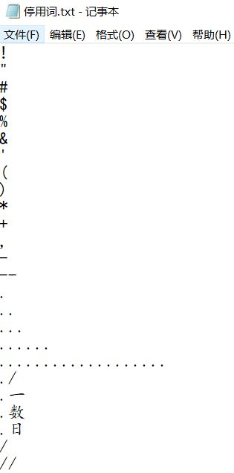
图一 停用词（部分）
3. 提取人名
核心：jieba.posseg提供了提取人民功能
# 提取人名
def extractName(content):
# 数据预处理
words = processData(content)
# 构建词向量
my_wv = word2vec.Word2Vec(words, size=100, min_count=10, window=3, iter=500)
# 提取关键词
content_poss = poss.lcut(content)
people = [i.word for i in content_poss if i.flag =='nr']
people = list(set(people))
# 提取人名
data = []
name = []
for i in people:
try:
data.append(my_wv.wv[i])
name.append(i)
except KeyError:
pass
return name, data
注：这一部分需用到word2vec，jieba库
图二 人名
4. 可视化
核心：scikit-learn库中的PCA方法
# 可视话
def visualization(name, data):
# PCA数据降维
data = PCA(n_components=2).fit_transform(data)
# 可视化
plt.rcParams['font.sans-serif'] = 'SimHei' # 设置字体为SimHei
plt.rcParams['axes.unicode_minus'] = False # 设置正常显示字符
plt.figure(figsize=(15,15), dpi=360) # 设置显示的最大范围
for i in range(len(data)):
plt.scatter(data[i,0], data[i,1])
plt.text(data[i,0], data[i,1], name[i])
# plt.savefig('test.png') #保存到本地
plt.show()
注：这一部分需用到scikit-learn, matplotlib库
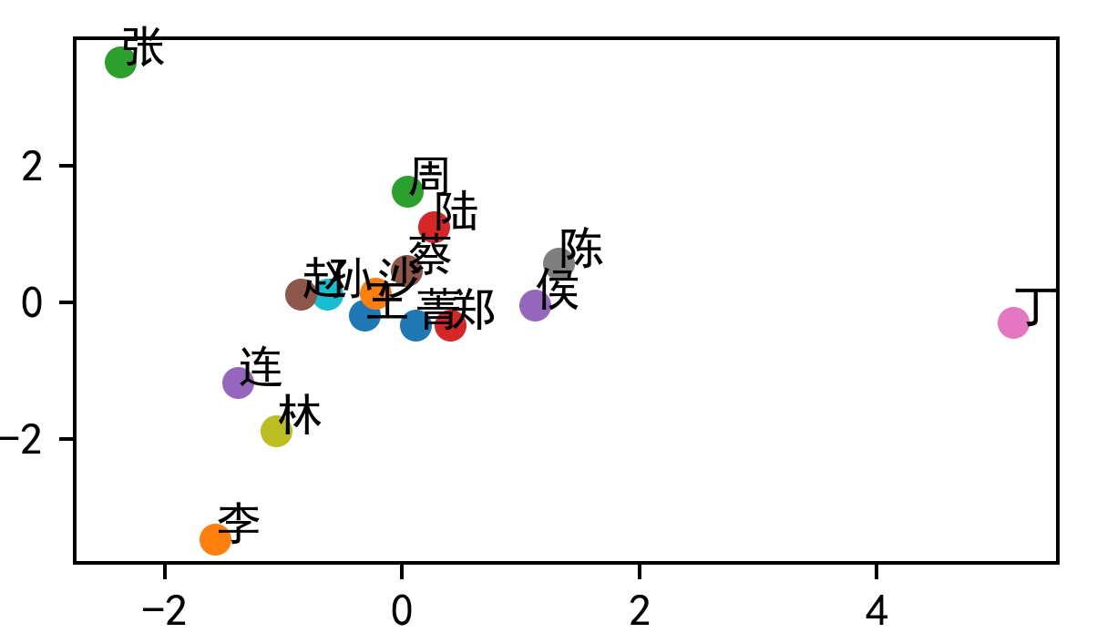图三 人物关系图
图中，关系越近的在图上距离也越近，关系越远的在图上距离也越远。
侯 | 侯亮平
丁 | 丁义珍
陈 | 陈海
陆 | 陆亦可
蔡 | 蔡成功
郑 | 郑胜利
菁 | 欧阳菁
沙 | 沙瑞金
王 | 王大路
赵 | 赵德汉
连 | 孙连城
林 | 林华华

5. 完整代码
import re
import jieba
import jieba.posseg as poss
from gensim.models import word2vec
from sklearn.decomposition import PCA
import matplotlib.pyplot as plt

# 读取txt文件
def readFile(path, ways, code):
with open(path, ways, encoding=code) as f:
content = f.read()
return content

# 数据预处理
def processData(content):
# 去除换行符等特殊字符
content = re.split('\W+', content)
# 分词
content_cut = []
for i in content:
content_cut += jieba.lcut(i)
# 去除停用词
stop_words = readFile('停用词.txt', 'r', 'utf-8');
stop_words = re.split('\n', stop_words)
words = [word for word in content_cut if word not in stop_words]
return words

# 提取人名
def extractName(content):
# 数据预处理
words = processData(content)
# 构建词向量
my_wv = word2vec.Word2Vec(words, size=100, min_count=10, window=3, iter=500)
# 提取关键词
content_poss = poss.lcut(content)
people = [i.word for i in content_poss if i.flag =='nr']
people = list(set(people))
# 提取人名
data = []
name = []
for i in people:
try:
data.append(my_wv.wv[i])
name.append(i)
except KeyError:
pass
print(name)
return name, data

# 可视话
def visualization(name, data):
# PCA数据降维
data = PCA(n_components=2).fit_transform(data)
# 可视化
plt.rcParams['font.sans-serif'] = 'SimHei' # 设置字体为SimHei
plt.rcParams['axes.unicode_minus'] = False # 设置正常显示字符
plt.figure(figsize=(15,15), dpi=360) # 设置显示的最大范围
for i in range(len(data)):
plt.scatter(data[i,0], data[i,1])
plt.text(data[i,0], data[i,1], name[i])
# plt.savefig('test.png') #保存到本地
plt.show()

filePath = '人民的名义人物关系分析/剧情梗概.txt';
content = readFile(filePath, 'r', 'utf-8')
name, data = extractName(content)
visualization(name, data)
五、总结及延伸拓展
提取人名时，显示结果几乎全部只是姓，很明显识别效果不是很好，因为有几个人是同姓的。这一现象的原因是我个人认为提取到的人名必须出现次数够多，所以我用jieba分词分别提取了高频率词汇和人名，并选择两者中共同的作为最终的人名，但由于分词时将姓和名分开，所以导致结果几乎全是姓。

